Nome: | __________________________________ |  |  | Classificação: | __________________
Ano: | Turma: | Número: | Data: | Classificação: | __________________
____ | _____ | _______ | ___/___/___ | Classificação: | __________________
Professor: | __________________________________ |  |  | Classificação: | __________________

1. | Com base nas suas equações, Maxwell concluiu que o campo elétrico e o campo magnético se propagavam como ondas, sendo o valor da velocidade de propagação dessas ondas no vazio .  Selecione a opção que completa corretamente a afirmação.  Para se produzir uma onda eletromagnética…
 |  | pode usar-se uma carga elétrica oscilante.
 |  | tem de haver variação da pressão no meio.
 |  | pode usar-se uma carga elétrica não oscilante.
 |  | só se podem usar comprimentos de onda visíveis ao ser humano.

2. | Marconi conseguiu, em 1901, uma experiência de comunicação entre a Europa e a América por meio de ondas eletromagnéticas.  Selecione a opção correta.
 |  | Os resultados de Maxwell foram insignificantes para as experiências de Marconi.
 |  | As equações de Maxwell descrevem qualquer tipo de onda mecânica ou eletromagnética.
 |  | Foi com base na compreensão das equações de Maxwell que foi possível iniciar a era das comunicações a longas distâncias.
 |  | As ondas eletromagnéticas usadas por Marconi foram geradas em altifalantes gigantes dos dois lados do Atlântico.

3. | No gráfico seguinte, representam-se um campo elétrico e um campo magnético variáveis ao longo do eixo dos .  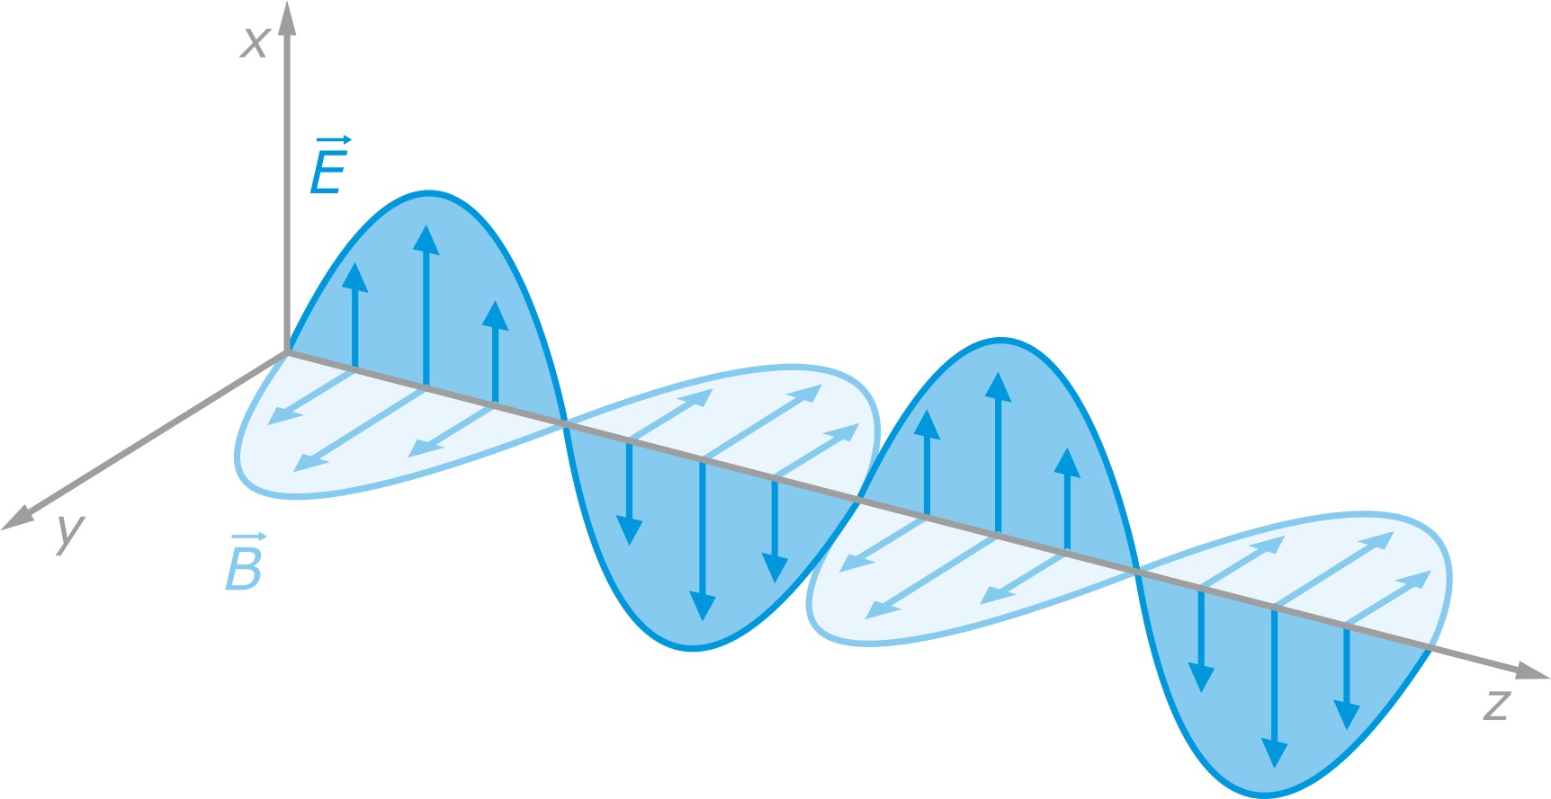  Atendendo à representação, classifique as afirmações seguintes como verdadeiras ou falsas.
 | Verdadeiro | Falso
 |  |  | O campo elétrico e o campo magnético são paralelos à direção de propagação.
 |  |  | O comprimento de onda da onda de campo elétrico é igual ao comprimento de onda do campo magnético.
 |  |  | O campo magnético, o campo elétrico e a direção de propagação são perpendiculares entre si.
 |  |  | O campo eletromagnético é uma onda transversal.

4. | Uma onda eletromagnética, proveniente de um feixe de radiação policromático, atravessa um filtro de cor amarela, , no vazio.  Selecione a opção correta.
 |  | A frequência desta onda é .
 |  | O comprimento de onda desta onda é sempre , independentemente do meio onde se propague.
 |  | Esta onda pode propagar-se à velocidade de .
 |  | A frequência desta onda é .

5. | Da luz solar que incide no topo da atmosfera da Terra, cerca de 30% é refletida pela atmosfera (incluindo nuvens) e pela superfície terrestre.  Selecione a opção correta.
 |  | O albedo terrestre é de 70%.
 |  | O albedo terrestre corresponde à percentagem de energia solar absorvida pela camada superior da atmosfera, a troposfera.
 |  | O albedo terrestre, cerca de 30%, corresponde à percentagem de radiação solar que não é absorvida pela atmosfera nem chega à superfície terrestre.
 |  | Todos os planetas têm um albedo de 30%.

6. | A atmosfera terrestre não é transparente apenas à luz visível.  Classifique as seguintes afirmações em verdadeiras ou falsas.
 | Verdadeiro | Falso
 |  |  | A atmosfera é transparente à luz ultravioleta de alta frequência.
 |  |  | A atmosfera é transparente a toda a luz infravermelha.
 |  |  | A atmosfera é transparente às ondas rádio.
 |  |  | A atmosfera bloqueia alguma radiação micro-ondas.

7. | Quando um feixe luminoso incide sobre uma superfície espelhada ocorre reflexão da luz.  Selecione a opção correta.
 |  | Os ângulos de incidência e reflexão marcam-se com a superfície refletora.
 |  | Os ângulos de incidência e reflexão têm sempre o mesmo valor.
 |  | Os ângulos de incidência e transmissão têm sempre o mesmo valor.
 |  | Os feixes refletidos e incidentes nunca estão no mesmo plano da normal à superfície refletora.

8. | Uma onda eletromagnética que se propagava no ar incide segundo um ângulo de com a normal, num meio cujo índice de refração é de .  Selecione a opção correta.
 |  | A onda refratada fará um ângulo de com a normal.
 |  | A onda refletida fará um ângulo de com a normal.
 |  | A onda refratada fará um ângulo de com a normal.
 |  | A onda refratada fará um ângulo de com a superfície.

9. | Nem sempre a luz sofre refração ao incidir na superfície de separação de dois meios transparentes. Em determinadas situações a luz já não passa para o segundo meio, refletindo-se totalmente.  Selecione a opção correta.
 |  | Este fenómeno é conhecido como reflexão externa total.
 |  | Esta fenómeno acontece apenas na passagem de um meio de índice de refração superior para um meio de índice de refração inferior.
 |  | Na passagem de um meio com menor índice de refração para outro onde a luz se propaga mais rapidamente pode existir este fenómeno.
 |  | A partir de um certo ângulo de incidência já não há refração porque o material vai absorver todo o feixe luminoso.

10. | Uma onda sofre desvios ao encontrar obstáculos ou fendas, encurvando-se em torno deles.  Selecione a opção correta.
 |  | O fenómeno descrito trata-se da reflexão.
 |  | O fenómeno descrito trata-se da refração.
 |  | O fenómeno descrito trata-se da interferência.
 |  | O fenómeno descrito trata-se da difração.

11. | Pretende-se determinar a largura de uma fenda estreita, de cerca de , por difração de ondas eletromagnéticas no ar.  Selecione a opção correta.
 |  | O comprimento de onda a utilizar deve ser de cerca de .
 |  | A frequência da onda a utilizar deve ser de cerca de .
 |  | O comprimento de onda a utilizar pode ter o valor de .
 |  | A frequência da onda a utilizar deve ser de cerca de .

12. | Um fenómeno que pode ser experimentado pelas ondas é a difração. Para que tal ocorra basta que as ondas tenham comprimento de onda da mesma ordem de grandeza das larguras dos obstáculos.  As ondas sonoras audíveis têm comprimentos de onda que vão dos aos . Selecione a opção que contém a largura de um obstáculo onde estas ondas poderão sofrer difração.

13. | Considere a figura seguinte:  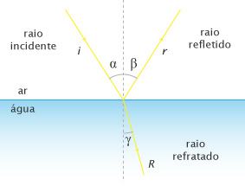  Selecione a opção correta.

14. | Em algumas situações, a frequência medida por um recetor é diferente da frequência gerada no emissor.  Selecione a opção correta.
 |  | Este fenómeno conhece-se por difração de ondas eletromagnéticas.
 |  | Este efeito, designado por efeito Doppler, existe sempre que a fonte ou o recetor se movimentam.
 |  | Este efeito, designado por efeito Doppler, ocorre quando existe movimento relativo entre a fonte e o recetor.
 |  | A situação descrita é falsa: o recetor deteta sempre a mesma frequência que é gerada pelo emissor.

